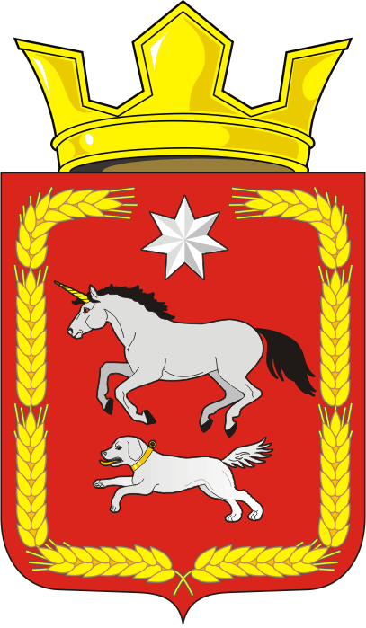

АДМИНИСТРАЦИЯ КАИРОВСКОГО СЕЛЬСОВЕТА
САРАКТАШСКОГО РАЙОНА ОРЕНБУРГСКОЙ ОБЛАСТИ

П О С Т А Н О В Л Е Н И Е
____________________________________________________________________

14.10.2021 с. Каировка № 71-п

О признании утратившими силу отдельных нормативных правовых актов администрации муниципального образования Каировский сельсовет Саракташского района Оренбургской области

Руководствуясь Положением о муниципальных правовых актах муниципального образования Каировский сельсовет Саракташского района Оренбургской области, утверждённым решением Совета депутатов Каировского сельсовета от 03.06.2016 № 45 (с изменениями от 01.03.2019 №159)

- Признать утратившими силу:

постановление администрации муниципального образования Каировский сельсовет Саракташского района Оренбургской области от 01.04.2016 № 37-п «Об утверждении Положения о представлении гражданами, претендующими на замещение должностей муниципальной службы, и муниципальными служащими муниципального образования Каировский сельсовет Саракташского района Оренбургской области сведений о доходах, расходах, об имуществе и обязательствах имущественного характера»;
постановление администрации муниципального образования Каировский сельсовет Саракташского района Оренбургской области от 10.10.2017 № 47-п «Об утверждении Положения о порядке получения муниципальными служащими администрации муниципального образования Каировский сельсовет Саракташского района Оренбургской области разрешения работодателя на участие в управлении некоммерческой организацией»;
постановление администрации муниципального образования Каировский сельсовет Саракташского района Оренбургской области от 15.10.2019 № 47-п «О внесении изменений в Положение о порядке получения муниципальными служащими администрации муниципального образования Каировский сельсовет Саракташского района Оренбургской области разрешения работодателя на участие в управлении некоммерческой организацией».

2. Настоящее постановление вступает в силу после дня его обнародования и подлежит размещению на официальном сайте муниципального образования Каировский сельсовет Саракташского района Оренбургской области.

3. Контроль за выполнением настоящего постановления оставляю за собой.

Глава
МО Каировский сельсовет А.Н. Логвиненко

Разослано: прокуратуре района, в дело

